HỌC VIỆN HÀNG KHÔNG VIỆT NAM
KHOA CÔNG NGHỆ THÔNG TIN


BÁO CÁO
KHAI THÁC DỮ LIỆU
CHƯƠNG 6: PHÂN LỚP

Giảng viên hướng dẫn: ThS Trần Anh Tuấn
Sinh viên/ Nhóm sinh viên thực hiện: Nhóm 09
Mã số sinh viên:
Lớp: 010100087301

TP.Hồ Chí Minh, tháng 02/2026
HỌC VIỆN HÀNG KHÔNG VIỆT NAM
KHOA CÔNG NGHỆ THÔNG TIN


BÁO CÁO
KHAI THÁC DỮ LIỆU
CHƯƠNG 6: PHÂN LỚP

Giảng viên hướng dẫn:ThS Trần Anh Tuấn
Sinh viên/ Nhóm sinh viên thực hiện: Nhóm 09
Mã số sinh viên:
Lớp: 010100087301

Thành phố Hồ Chí Minh, tháng 02/2026

Danh sách Nhóm:
STT | Họ và tên | MSSV | Lớp | Ghi chú
1 | Nguyễn Thành Kiệt | 2331540164 | 23ĐHTT03 | Nhóm Trưởng
2 | Phạm Ngọc Phương Thoa | 2331540140 | 23ĐHTT03 | Thành viên
3 | Trần Phạm Minh Đức | 2331540141 | 23ĐHTT03 | Thành viên
4 | Trần Vượng Kỳ Phát | 2431540224 | 24ĐHTT04 | Thành viên
5 | Võ Lê Hoàng Phúc | 2331540339 | 23ĐHTT06 | Thành viên

Cán bộ chấm thi 1  (ký và ghi rõ họ tên) | Cán bộ chấm thi 2  (ký và ghi rõ họ tên)
Cán bộ chấm thi phúc khảo 1  (ký và ghi rõ họ tên) | Cán bộ chấm thi phúc khảo 2  (ký và ghi rõ họ tên)

DANH MỤC CÁC KÝ HIỆU, CHỮ VIẾT TẮT
Ký hiệu, chữ viết tắt | Chữ viết đầy đủ

MỤC LỤC
CHƯƠNG 6. PHÂN LỚP 5
6.1. Giới thiệu về phân lớp (Classification) 5
6.2. Thuật toán Cây quyết định (Decision Tree) 8
6.3. Naive Bayes 11
6.4. Thuật toán Mạng nơ-ron (Neural Networks) 14
6.5. Thuật toán Support Vector Machines (SVM) 16
KẾT LUẬN 17

CHƯƠNG 6. PHÂN LỚP

6.1. Giới thiệu về phân lớp (Classification)
Phân lớp là một bài toán của Học có giám sát (Supervised Learning). Mục tiêu của nó là gán một nhãn (label) cụm từ cho một đối tượng dữ liệu dựa trên các đặc trưng (features) của nó.

Dữ liệu đầu vào: Tập dữ liệu huấn luyện đã được dán nhãn (ví dụ: email này là "Spam" hoặc "Không phải Spam").
Mục tiêu: Xây dựng một mô hình có thể dự đoán chính xác nhãn của các dữ liệu mới chưa từng thấy trước đó.

Quy trình 2 bước:
Học (Training): Xây dựng mô hình từ tập dữ liệu huấn luyện.
Phân lớp (Classification/Testing): Sử dụng mô hình để dự đoán nhãn cho dữ liệu kiểm tra và đánh giá độ chính xác.

Các phương pháp phân lớp :
1. Phương pháp Holdout
Đây là phương pháp đơn giản và nhanh chóng nhất. Dữ liệu ban đầu sẽ được chia làm hai phần riêng biệt.
Tập huấn luyện (Training set): Thường chiếm khoảng 70% - 80% dữ liệu, dùng để xây dựng mô hình.
Tập kiểm tra (Test set): Chiếm 20% - 30% còn lại, dùng để đánh giá khả năng dự đoán của mô hình trên dữ liệu mới.
Ưu điểm: Tốc độ thực hiện rất nhanh.
Nhược điểm: Kết quả đánh giá phụ thuộc rất nhiều vào cách chia dữ liệu. Nếu bạn "không may" chia toàn bộ dữ liệu khó vào tập kiểm tra, độ chính xác sẽ thấp và ngược lại
2. Phương pháp Cross-validation (Kiểm chéo)
Phương pháp này (phổ biến nhất là k-fold Cross-validation) giúp khắc phục nhược điểm của Holdout bằng cách đảm bảo mọi điểm dữ liệu đều được dùng để học và kiểm tra.
Cách hoạt động:
  - Chia dữ liệu thành $k$ phần (fold) bằng nhau (ví dụ $k=5$ hoặc $k=10$).
  - Thực hiện $k$ lần lặp. Ở mỗi lần, chọn 1 phần làm tập kiểm tra và $k-1$ phần còn lại làm tập huấn luyện.
  - Tính độ chính xác trung bình của cả $k$ lần thực hiện.
Ưu điểm: Đánh giá khách quan và ổn định hơn, giảm thiểu sai số do việc chia dữ liệu ngẫu nhiên.
Nhược điểm: Tốn tài nguyên tính toán vì phải huấn luyện mô hình nhiều lần.
3. Phương pháp Bootstrap
Bootstrap là kỹ thuật lấy mẫu có thay thế (random sampling with replacement).
Cách hoạt động:
  - Từ tập dữ liệu gốc có $N$ phần tử, ta lấy mẫu ngẫu nhiên $N$ lần để tạo ra một tập dữ liệu mới.
  - Vì là lấy mẫu có thay thế, nên một số phần tử có thể xuất hiện nhiều lần, trong khi một số khác không xuất hiện lần nào (gọi là dữ liệu Out-of-bag).
  - Dữ liệu Out-of-bag này (thường chiếm khoảng 36.8%) sẽ được dùng làm tập kiểm tra.
Ưu điểm: Rất hữu ích khi tập dữ liệu gốc quá nhỏ.
Ứng dụng: Đây là nền tảng cốt lõi của thuật toán Random Forest.

Bảng so sánh các phương pháp
Phương pháp | Tốc độ | Độ tin cậy | Hướng sử dụng
Holdout | Rất nhanh | Thấp/Trung bình | Khi dữ liệu cực kỳ lớn (Big Data).
Cross-validation | Chậm | Cao | Khi cần đánh giá mô hình một cách khắt khe.
Bootstrap | Trung bình | Tốt | Khi dữ liệu ít hoặc dùng trong các mô hình Ensemble.
VD: Tìm đến thư mục cài đặt của Weka trên máy tính (C:\Program Files\Weka-3.x\data).
Chọn file có tên là weather.nominal.arff.
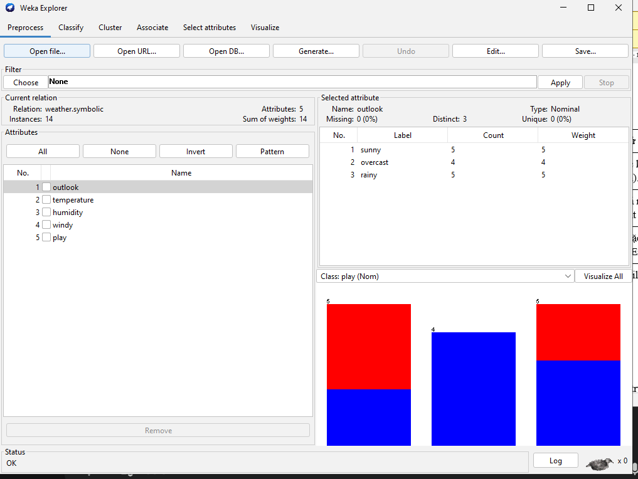
Đây là tập dữ liệu chuẩn để minh họa cho bài toán phân lớp, nơi máy tính sẽ học cách dự đoán một người có đi chơi tennis hay không dựa trên các yếu tố thời tiết đầu vào

6.2. Thuật toán Cây quyết định (Decision Tree)
Cây quyết định là một trong những thuật toán phổ biến nhất vì tính trực quan—nó hoạt động giống như cách con người ra quyết định.
Cấu trúc:
Nút gốc (Root Node): Điểm bắt đầu, đại diện cho thuộc tính quan trọng nhất.
Nút nhánh (Internal Nodes): Các điều kiện kiểm tra trên thuộc tính.
Nút lá (Leaf Nodes): Kết quả cuối cùng (nhãn lớp).
Cách chọn thuộc tính: Thuật toán sử dụng các độ đo toán học như Entropy và Information Gain (Độ lợi thông tin) để chọn xem thuộc tính nào phân loại dữ liệu tốt nhất tại mỗi bước.
Ưu điểm: Dễ hiểu, không cần chuẩn hóa dữ liệu phức tạp.
Nhược điểm: Dễ bị "quá khớp" (overfitting) nếu cây quá sâu.

1. Giới thiệu Thuật toán ID3
ID3 do Ross Quinlan phát triển, sử dụng chiến lược "chia để trị" dựa trên khái niệm từ nhiệt động lực học và lý thuyết thông tin: Entropy (Độ hỗn loạn).
Mục tiêu: Tìm ra thuộc tính nào giúp phân loại dữ liệu "sạch" nhất (ít hỗn loạn nhất) để làm nút gốc, sau đó lặp lại cho các nút nhánh.
2. Hai công thức toán học cốt lõi
Để chọn được thuộc tính tốt nhất, ID3 tính toán qua 2 bước:
Bước 1: Tính Entropy (Độ hỗn loạn) Entropy đo lường sự không chắc chắn của dữ liệu.

$$Entropy(S)=-\sum_{i=1}^{c}{{pi log}_{2}{(pi)}}​$$

Trong đó: p_i là tỷ lệ của lớp i trong tập dữ liệu S
- Nếu tất cả là "Yes": Entropy = 0 (Dữ liệu hoàn toàn sạch).
- Nếu 50% "Yes" và 50% "No": Entropy = 1 (Dữ liệu hỗn loạn cực đại).
Bước 2: Tính Information Gain (Độ lợi thông tin)
Đây là chỉ số đo lường mức độ giảm sự hỗn loạn sau khi chia theo một thuộc tính A

$$Gain\left(S,A\right)=Entrophy\left(S\right)- \sum_{v ∈Values(A)}{\frac{\left|Sv\right|}{\left|S\right|}Entrophy(Sv)}$$
Quy tắc: Thuật toán sẽ chọn thuộc tính có Gain lớn nhất để làm nút quyết định.

3. Ví dụ áp dụng (Dữ liệu Weather - 14 mẫu tin)
Giả sử tập dữ liệu ban đầu có 9 ngày "Yes" và 5 ngày "No".
- Tính Entropy tổng:
$Entrophy\left(S\right)= -\left(\frac{9}{14}\right)\log_{2}\left(\frac{9}{14}\right)-\left(\frac{5}{14}\right)\log_{2}\left(\frac{5}{14}\right)$≈ 0.940
- Tính Gain cho thuộc tính "Outlook" (Trời có 3 trạng thái: Nắng, U ám, Mưa):
Nếu là U ám (Overcast): Có 4 ngày và cả 4 đều là "Yes" $\rightarrow$ Entropy = 0.
Nếu là Nắng (Sunny): Có 5 ngày (2 Yes, 3 No) $\rightarrow$ Entropy = 0.971.
Nếu là Mưa (Rainy): Có 5 ngày (3 Yes, 2 No) $\rightarrow$ Entropy = 0.971.
Tính Gain(Outlook):
$Gain\left(S,Outlook\right)=0.940-[\frac{4}{14}\left(0\right)+\frac{5}{14}(0.971)+\frac{5}{14}(0.971)]$=0.246

- Kết luận: Sau khi tính toán cho tất cả (Nhiệt độ, Độ ẩm, Gió), nếu Gain(Outlook) là cao nhất, ID3 sẽ chọn Outlook làm nút gốc.

VD Sử dụng tập weather.nominal.arff.
Chọn thuật toán: Tại tab Classify, nhấn nút Choose. Tìm theo đường dẫn: trees rightarrow J48.
Thiết lập thông số: Bạn có thể để mặc định. J48 sẽ tự động thực hiện các bước tính toán Entropy và Gain tương tự như ID3 nhưng có thêm khả năng "cắt tỉa" (pruning) để cây không quá rắc rối.
Chạy mô hình: Nhấn Start.

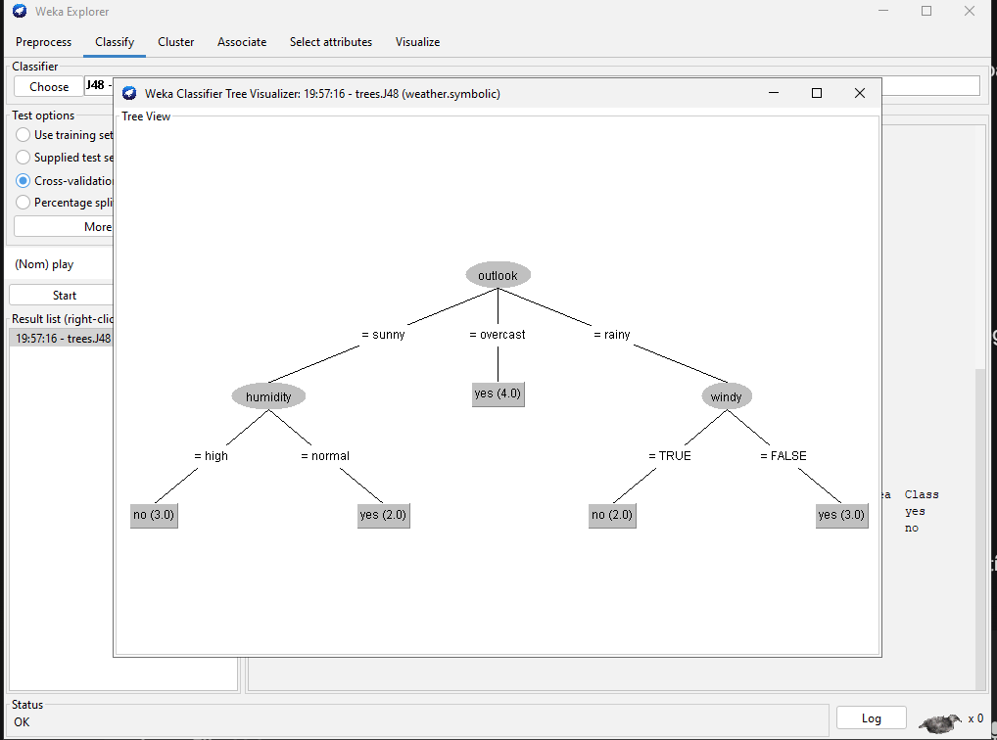

Nếu outlook = overcast: Cây kết thúc ngay tại nút lá là yes (100% đi chơi).
Nếu outlook = sunny: Cây sẽ kiểm tra tiếp thuộc tính humidity. Nếu độ ẩm cao thì no, độ ẩm bình thường thì yes.
Nếu outlook = rainy: Cây sẽ kiểm tra thuộc tính windy. Nếu có gió (true) thì no, không gió (false) thì yes.

Thông qua thuật toán J48 trên Weka, bộ dữ liệu Weather được chuyển đổi thành một tập hợp các quy tắc logic dễ hiểu. Cây quyết định giúp chúng ta thấy rõ rằng 'Outlook' là yếu tố tiên quyết, sau đó mới đến 'Humidity' hoặc 'Windy' tùy vào điều kiện cụ thể

6.3. Naive Bayes

Naive Bayes là thuật toán phân lớp dựa trên Định lý Bayes trong xác suất thống kê. Nó được gọi là "Naive" (Ngây ngô) vì nó giả định rằng tất cả các thuộc tính đều độc lập với nhau (một giả định hiếm khi đúng trong thực tế nhưng lại giúp thuật toán chạy cực nhanh).
Công thức cốt lõi:
$$P(C|X) = \frac{P(X|C) P(C)}{P(X)}$$
Trong đó:
$P(C|X)$ :Xác suất đối tượng thuộc lớp $C$ khi biết đặc trưng $X$ (Xác suất hậu nghiệm).
$P(X|C)$: Xác suất bắt gặp đặc trưng $X$ trong lớp $C$.
$P\left(C\right):$Xác suất xảy ra của lớp $C$ (Xác suất tiên nghiệm).
Ứng dụng mạnh nhất: Phân loại văn bản, lọc thư rác (Spam filtering), và phân tích cảm xúc.
Ưu điểm: Cực kỳ nhanh, hiệu quả với tập dữ liệu lớn và dữ liệu có nhiều chiều.
VD Sử dụng tập weather.nominal.arff.
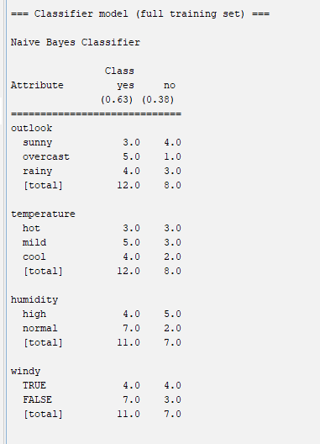
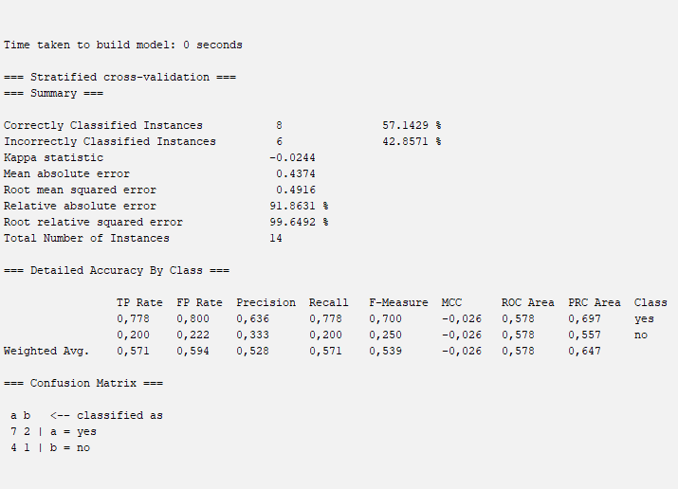

Thuật toán Naive Bayes đã xây dựng mô hình dựa trên các bảng tần suất xác suất:
Xác suất tiên nghiệm (Prior Probability): Lớp yes chiếm 63% ($9/14$) và lớp no chiếm 38% ($5/14$).
Xác suất có điều kiện: * Ví dụ ở thuộc tính Outlook: Khi trời là overcast (u ám), xác suất để chơi tennis (yes) rất cao (5.0), trong khi khả năng không chơi (no) rất thấp (1.0). Điều này cho thấy overcast là một dấu hiệu mạnh mẽ để dự đoán nhãn yes.
Ngược lại, khi trời sunny, khả năng không chơi (4.0) cao hơn khả năng có chơi (3.0).

6.4. Thuật toán Mạng nơ-ron (Neural Networks)
Mô phỏng cách hoạt động của bộ não con người, Mạng nơ-ron nhân tạo (ANN) là nền tảng của Deep Learning ngày nay.
Cấu trúc lớp (Layers):
Lớp vào (Input Layer): Tiếp nhận các đặc trưng của dữ liệu (ví dụ: pixel ảnh, chỉ số tài chính).
Lớp ẩn (Hidden Layers): Nơi diễn ra các phép tính toán học phức tạp. Càng nhiều lớp ẩn, mô hình càng có khả năng học các quy luật khó.
Lớp ra (Output Layer): Đưa ra kết quả phân loại cuối cùng.
Cách hoạt động: * Mỗi kết nối giữa các nơ-ron có một trọng số (weight).
Thuật toán sử dụng cơ chế Lan truyền ngược (Backpropagation) để điều chỉnh các trọng số này sao cho sai số giữa dự đoán và thực tế là nhỏ nhất.
Ưu điểm: Cực kỳ mạnh mẽ với dữ liệu phi cấu trúc (hình ảnh, âm thanh, văn bản).
Nhược điểm: Được coi là "Hộp đen" (Black box) vì rất khó để giải thích tại sao máy tính lại đưa ra kết quả đó. Cần rất nhiều dữ liệu và sức mạnh tính toán
VD Sử dụng tập weather.nominal.arff.

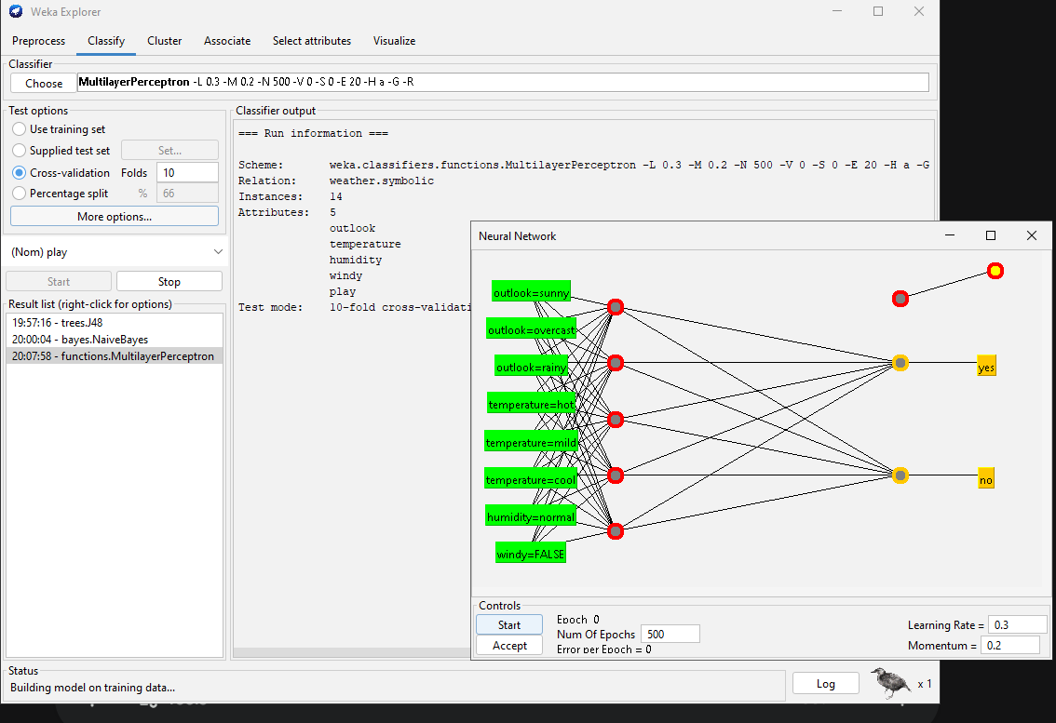

Lớp vào (Input Layer): Gồm các nút đại diện cho 4 thuộc tính: outlook, temperature, humidity, windy. Vì đây là dữ liệu nominal (chữ), Weka sẽ tự động chuyển đổi chúng thành các nút số (ví dụ: outlook có 3 giá trị sẽ tương ứng với 3 nút đầu vào).
Lớp ẩn (Hidden Layer): Mặc định Weka tạo ra một lớp ẩn với số nút được tính bằng (số thuộc tính + số lớp) / 2. Đây là nơi các trọng số ($w$) được điều chỉnh liên tục.
Lớp ra (Output Layer): Gồm 2 nút tương ứng với nhãn yes và no.

Chú ý:
Epochs: Số lần toàn bộ tập dữ liệu được đưa qua mạng để học (mặc định là 500).
Correctly Classified Instances: Tỷ lệ phần trăm dự đoán đúng. (Thông thường với bộ dữ liệu nhỏ như Weather, MLP có thể đạt độ chính xác rất cao, thậm chí 100% trên tập training nhưng có thể thấp hơn khi dùng Cross-validation).

6.5. Thuật toán Support Vector Machines (SVM)
SVM là một thuật toán phân lớp dựa trên hình học, mục tiêu là tìm ra một "ranh giới" tối ưu để phân chia các nhóm dữ liệu.
Siêu phẳng (Hyperplane): Đây là đường (hoặc mặt phẳng) phân chia các lớp dữ liệu. SVM không chỉ tìm bất kỳ đường phân chia nào, mà nó tìm đường tối ưu nhất.
Lề (Margin): SVM cố gắng tối đa hóa khoảng cách giữa các điểm dữ liệu gần nhất của mỗi lớp tới siêu phẳng. Khoảng cách này càng lớn, mô hình càng ít sai sót khi gặp dữ liệu mới.
Vecto hỗ trợ (Support Vectors): Là những điểm dữ liệu nằm sát ranh giới nhất. Chúng là những "trụ cột" quyết định vị trí của siêu phẳng.
Kernel Trick (Mẹo hạt nhân): Khi dữ liệu không thể phân chia bằng một đường thẳng ở không gian 2D, SVM sử dụng hàm Kernel để đưa dữ liệu lên không gian cao chiều hơn (3D, 4D...) để tìm ra mặt phẳng phân chia.
Ưu điểm: Hiệu quả cao trong không gian nhiều chiều, hoạt động tốt ngay cả khi số lượng đặc trưng lớn hơn số lượng mẫu.
VD: Sử dụng tập weather.nominal.arff.

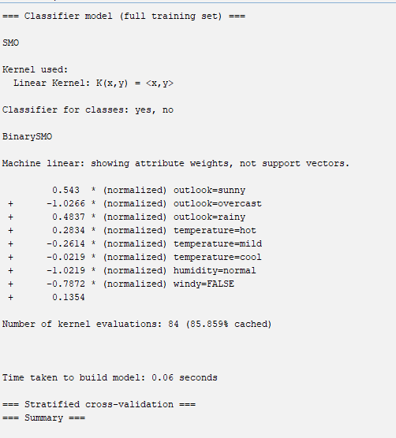
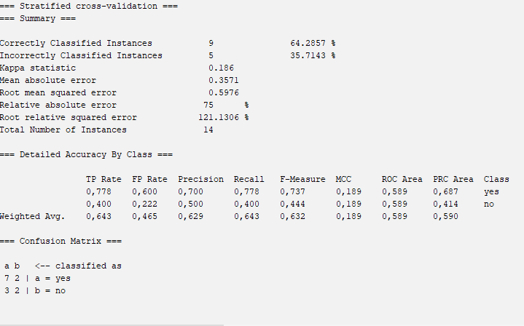

Yếu tố ủng hộ việc đi chơi (Play=Yes): Các giá trị dương như outlook=sunny (0.543) và outlook=rainy (0.4837).
Yếu tố phản đối việc đi chơi (Play=No): Các giá trị âm lớn như outlook=overcast (-1.0266) và humidity=normal (-1.0219).
Nhận xét: Mô hình cho thấy thời tiết "u ám" (overcast) và độ ẩm "bình thường" (normal) có ảnh hưởng cực kỳ mạnh mẽ đến ranh giới phân loại của thuật toán này.
Correctly Classified Instances (Độ chính xác): 64.2857% (9/14 mẫu đúng).
Chỉ số Kappa (0.186): Cho thấy có sự cải thiện so với việc dự đoán ngẫu nhiên, dù mức độ vẫn còn ở mức thấp do tập dữ liệu quá ít.

Bảng so sánh 2 thuật toán :
Đặc điểm | Mạng nơ-ron (ANN) | Support Vector Machines (SVM)
Cơ sở | Sinh học/Toán học | Hình học/Tối ưu hóa
Dữ liệu | Cần lượng dữ liệu rất lớn | Hoạt động tốt với tập dữ liệu vừa và nhỏ
Tính giải thích | Thấp (Hộp đen) | Trung bình
Ứng dụng tiêu biểu | Nhận diện khuôn mặt, dịch máy | Phân loại văn bản, tin sinh học

KẾT LUẬN
Chương 6 đã cung cấp một cái nhìn toàn diện về Phân lớp dữ liệu (Classification) – một trong những nhiệm vụ cốt lõi và có tính ứng dụng cao nhất của khai phá dữ liệu. Từ những lý thuyết nền tảng đến việc thực thi trên công cụ Weka, dưới đây là các điểm mấu chốt cần ghi nhớ:
1. Bản chất của Phân lớp
Phân lớp không chỉ đơn thuần là gán nhãn, mà là quá trình "học" từ lịch sử để "dự đoán" tương lai. Khác với phân cụm (học không giám sát), phân lớp đòi hỏi tập dữ liệu huấn luyện phải được dán nhãn sẵn. Đây là bước đi quyết định để chuyển đổi dữ liệu thô thành các mô hình dự báo có khả năng hỗ trợ ra quyết định.
2. Sự đa dạng của các "vũ khí" thuật toán
Mỗi thuật toán phân lớp mang một triết lý xử lý dữ liệu khác nhau, phù hợp cho từng loại kịch bản:
- Cây quyết định (ID3/J48): Mang tính logic và trực quan cao, giúp con người hiểu rõ quy luật của dữ liệu thông qua các nút điều kiện.
- Naive Bayes: Tận dụng sức mạnh của xác suất thống kê, đặc biệt hiệu quả và nhanh chóng với các tập dữ liệu lớn và dữ liệu văn bản.
- Mạng Nơ-ron (MLP): Đại diện cho sức mạnh tính toán hiện đại, có khả năng xử lý các mối quan hệ phi tuyến phức tạp nhưng đòi hỏi tài nguyên lớn.
- SVM (SMO): Một công cụ tối ưu hóa hình học mạnh mẽ, giúp tìm ra ranh giới phân chia chính xác nhất ngay cả trong không gian nhiều chiều.
3. Tầm quan trọng của Chiến lược đánh giá
Hiệu năng của một mô hình phân lớp không chỉ nằm ở thuật toán mà còn ở cách chúng ta đánh giá nó. Việc sử dụng các phương pháp như Holdout, Cross-validation, hay Bootstrap giúp chúng ta tránh được hiện tượng "học vẹt" (overfitting) và đảm bảo mô hình có khả năng hoạt động tốt trên dữ liệu thực tế chưa từng xuất hiện.
4. Vai trò của công cụ thực hành Weka
Thông qua ví dụ thực tế trên bộ dữ liệu weather.nominal, Weka đã chứng minh là một công cụ đắc lực giúp hiện thực hóa các lý thuyết khô khan. Việc trực quan hóa cây quyết định (Visualize tree) hay đọc hiểu Ma trận nhầm lẫn (Confusion Matrix) giúp người làm dữ liệu đánh giá chính xác độ tin cậy, sai số và điểm yếu của từng mô hình trước khi triển khai.
5. Giá trị cốt lõi
Phân lớp dữ liệu là nền tảng của trí tuệ nhân tạo hiện đại. Từ việc dự báo thời tiết, chẩn đoán y khoa đến nhận diện hành vi khách hàng, kỹ thuật phân lớp giúp chúng ta xây dựng những hệ thống thông minh, có khả năng tự động hóa quy trình phân loại và mang lại giá trị chiến lược cho doanh nghiệp và đời sống.
PHỤ LỤC
https://github.com/Duckkeip/DataMining

